
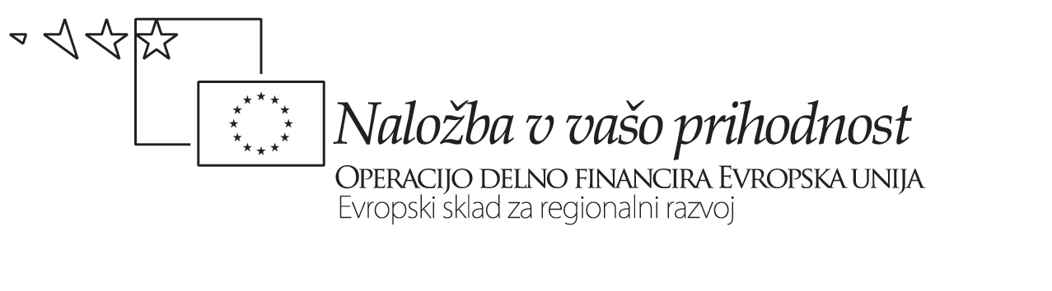

MESTNA OBČINA MARIBOR

ŽUPAN

Ulica heroja Staneta 1, 2000 MARIBOR
GMS - 406

Številka: 35101-3/2007
Datum: 3.10.2008

MESTNI SVET MESTNE

OBČINE MARIBOR

ZADEVA: PREDLOG ZA OBRAVNAVO NA SEJI MESTNEGA SVETA MESTNE OBČINE MARIBOR

NASLOV GRADIVA: NOVELACIJA INVESTICIJSKEGA PROGAMA ZA CESTO KAMNICA-SP. KUNGOTA

GRADIVO
PRIPRAVIL/A: Branko BELCA

GRADIVO

PREDLAGA: Franc KANGLER, župan Mestne občine Maribor

POROČEVALEC/CI: Branko BELCA

PREDLOG SKLEPA:
1. Mestni svet Mestne občine Maribor potrdi Novelacijo in vesticijskega programa za cesto Kamnica – Sp. Kungota in sprejme sklep, da se razlika v višini 1.275.300,00 € zagotovi v Spremembah proračuna MOM za l. 2009 in se v skladu s tem dopolni Načrt razvojnih programov.

ŽUPAN
MESTNE OBČINE MARIBOR
Franc KANGLER
Priloge:
- obrazložitev

Obrazložitev novelacije investicijskega programa za cesto Kamnica – Sp. Kungota

Priprava dokumenta identifikacije investicijskega projekta (DIIP) za cesto Kamnica – Sp. Kungota je potekala na osnovi projekta obnove ceste v dolžini 600 m v Kamnici iz leta 2002 in projekta obnove ceste v dolžini 1700 m v Morskem jarku iz leta 2006 ter ocene stroškov obnove ceste v dolžini 3000 m v Rošpohu.
Na osnovi tako izdelanega DIIP-a je bila ocena skupnih stroškov investicije 4.170.000 €.
Izbira izvajalca za odseka ceste v Kamnici in Morskem jarku v letu 2007 je pokazala, da je bila ponujena cena za 20 % višja od predvidene v DIIP-u.
V nadaljevanju del se je pokazala, da je bila na 1,3 km dolgem odseku predvidenem za preplastitev, potrebna tudi delna zamenjava spodnjega ustroja ceste.
Z izbiro izvajalca na zadnjem odseku, kjer je bil projekt izdelan v letu 2008, pa smo spet dobili 20 % višjo ceno kot je bila projektantska ocena. Poleg tega pa smo morali v projekt obnove vključili tudi sanacijo plazu, ki ni bila izvedena do začetka obnove ceste.
Vsi ti stroški so skupaj višji za 2.051.430,71€ od predvidenih v DIIP-u in znašajo skupaj 6.221.430,71€ . Na proračunski postavki 152151 je bilo v letih 2007, 2008 in 2009 zagotovljenih skupaj 4.946.130,00 €. Za dokončanje projekta obnove ceste je v Spremembah proračuna za l. 2009 potrebno zagotoviti še 1.275.300,00 €. Od tega je delež občine Kungota 175.449,00 €

Vili EISENHUT, univ.dipl.inž.el.
Direktor

